

**ŠUMARSKI FAKULTET**

**KATEDRA PRIMARNE PRERADE DRVETA**

**ELABORAT IZ**

**FURNIRA I SLOJEVITIH PLOČA**

**2019/20.**

**Student: Overio:**

**Nikola Vranić 16/2017Sečenifurnir**

**Ljuštenifurnir**

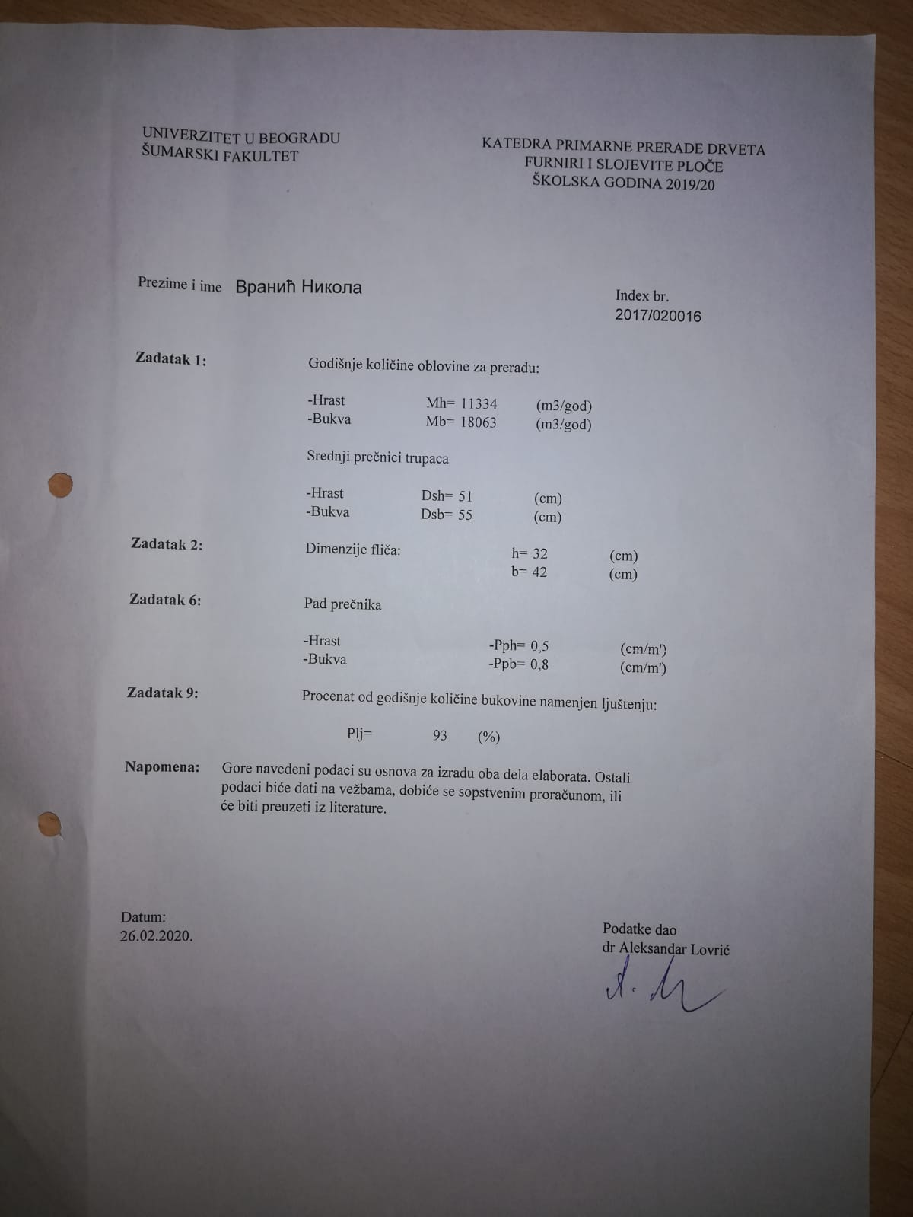

| Uvodna vežba | Zadatak | 1 |
| --- | --- | --- |
| List | 1 |



Slika 1. Oblici fličeva za preradu na klasičnim furnirskim noževima



Slika 2. Oblici fliča iz pilanskog trupca

| Uvodna vežba | Zadatak | 1 |
| --- | --- | --- |
| List | 2 |



a) b) c)

Slika 3. Tipovi strugotine: a) Trakasta strugotina sa pukotinama; b) Elementarna strugotina; Otkinuta strugotina



Slika 4. Odnos noža i pritisne grede kod sečenja furnira



Slika 5. Šematski prikaz sila na nožu i pritisnoj gredi kod ljuštenja furnira

| Uvodna vežba | Zadatak | 1 |
| --- | --- | --- |
| List | 3 |



a) b)

Slika 6. a) Furnirska ploča; b) Stolarska ploča



a) b)

Slika 7. a) Lamelirano drvo b) LVL ploča



Slika 8. Lignofol ploča

| Uvodna vežba | Zadatak | 1 |
| --- | --- | --- |
| List | 4 |

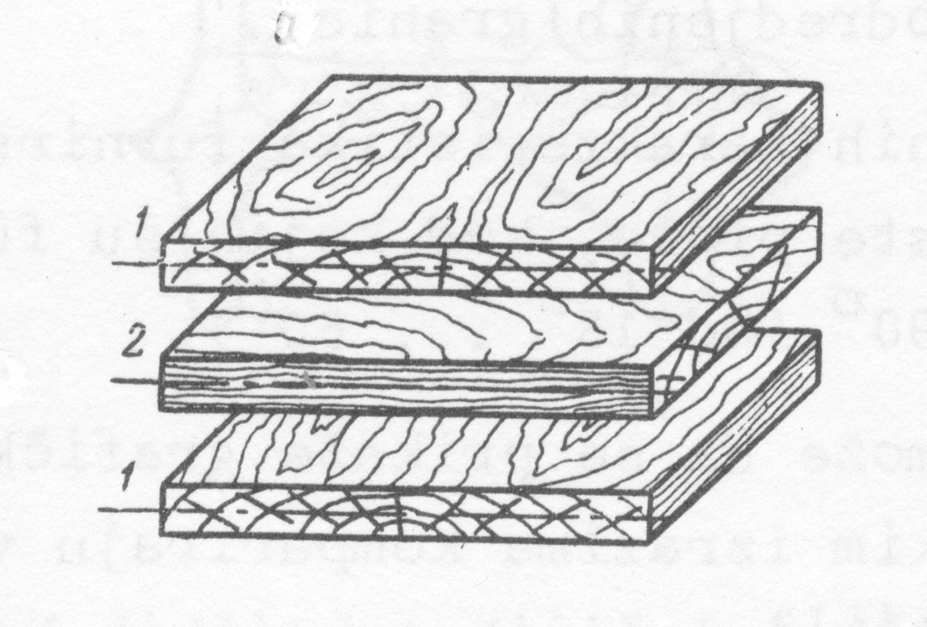

Slika 9. Pravila konstrukcije furnirskih ploča

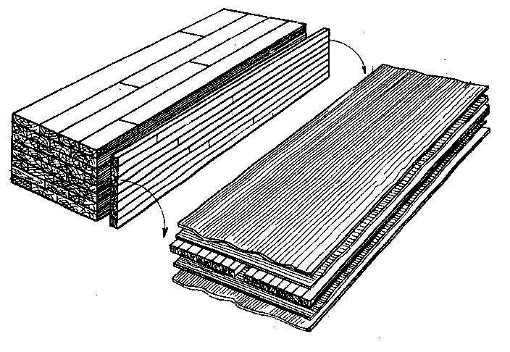

Slika 10. Blok sistem za izradu srednjica za stolarske ploče

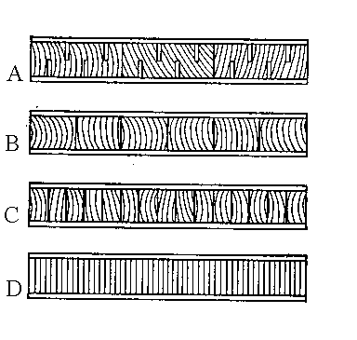

Slika 11. Načini izrade srednjica: A – Srednjica od narezanih dasaka; B – Srednjica od letava; C – Srednjica od letvica; D – Srednjica od furnira

|  |  |  |  |
| --- | --- | --- | --- |
| Datum | Crtao | Datum | Overio |
| 05.03.2020 | Nikola Vranić |  |  |

| Proračun stovarišta oblovine | Zadatak | 2 |
| --- | --- | --- |
| List | 1 |

1. Postavka

Projektovari stovarište oblovine nemenjeno čuvanju trupaca i klasiranju tromesečne zalihe sirovine za sečeni i ljušteni furnir. Jedan deo oblovine namenjen je ljuštenju (zalihe za mesec dana) čuva se u bazenima potapanjem. Osnos dužina : širina stovarišta treba da bude približno 2:1.

* 1. Osnovni parametri

1. Broj radnih dana:

n = 260 dana

1. Godišnje količina oblovine za sečenje:

MS = MH = 11334 m3

1. Godišnja količina oblovine za ljuštenje:

MLj = MB = 18063 m3

1. Procenat godišnje količine bukove oblovine namenjene ljuštenju:

PLj = 93 %

1. Visina složaja:

H = 5..6 m

h = 4...5 m

1. Dužina složaja:

Hrast Bukva

= 4m = 5m

1. Ugao nagiba složaja:

α= 60°

β=50°

1. Širina složaja:

BS= 38 m

1. Koeficijenti zapunjenosti:

|  |  |
| --- | --- |
| Hrast | Bukva |
| k=0,7 | k=0,75 |

1. Proračun
   1. Količina trupaca
      1. Korigovana količina oblovine za sečenje i ljuštenje:

|  |  |
| --- | --- |
| Hrast | Bukva |
|  |  |
| – korigovana količina oblovine za sečenje  – korigovana količina oblovine za ljuštenje  – početna količina oblovine namenjena sečenju  – početna količina oblovine namenjena ljuštenju  – procenat godišnje količine bukove oblovine namenjene ljuštenju | |

| Proračun stovarišta oblovine | Zadatak | 2 |
| --- | --- | --- |
| List | 2 |

* + 1. Tromesečna zaliha trupaca za sečenje i ljuštenje:

|  |  |
| --- | --- |
| Hrast | Bukva |
|  |  |
|  | |

– tromesečna zaliha oblovine za sečenje

– tromesečna zaliha oblovine za ljuštenje

– korigovana količina oblovine za sečenje

– korigovana količina oblovine za ljuštenje

* + 1. Količina trupaca namenjena ljuštenju koja se čuva u bazenima

– količina oblovine namenjena ljuštenju koja se čuva u bazenima

– tromesečna količina oblovina namenjena ljuštenju

* + 1. Količina trupaca namenjena ljuštenju koja se čuva u složajima

– količina trupaca koja se čuva u složajevima

– tromesečna količina oblovine namenjena ljuštenju

| Proračun stovarišta oblovine | Zadatak | 2 |
| --- | --- | --- |
| List | 3 |

* 1. Proračun složaja
     1. Geometrijska zapremina složajeva

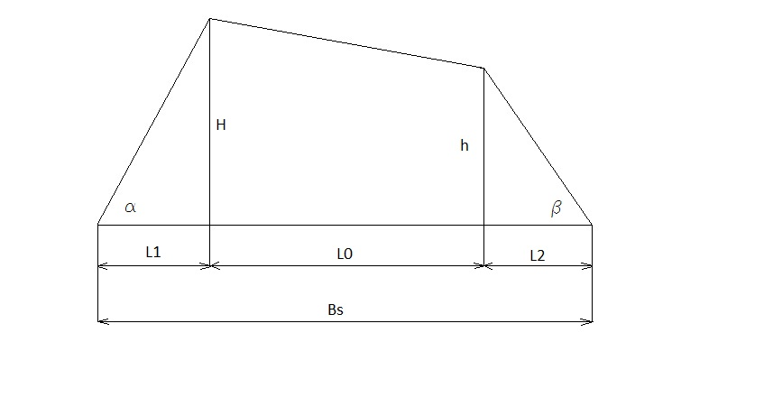

|  |  |
| --- | --- |
| Hrast | Bukva |
| = 31.329 m | = 30.33 m |
|  |  |
| – segmenti bazisa složaja  H, h – visine složaja  – ukupna širina složaja  – Geometrijska zapremina složaja | |

* + 1. Stvarna zapremina složajeva

|  |  |
| --- | --- |
| Hrast | Bukva |
|  |  |
| – stvarna zapremina složaja oblovine namenjne sečenju  – stvarna zapremina složaja oblovine namenjene ljuštenju  k – koeficijent zapunjenosti složaja | |

| Proračun stovarišta oblovina | Zadatak | 2 |
| --- | --- | --- |
| List | 4 |

* + 1. Potreban broj složajeva

|  |  |
| --- | --- |
| Hrast | Bukva |
|  |  |
| – potreban broj složaja oblovine namenjenih sečenju  – potreban broj složaja oblovine namenjenih ljuštenju  –tromesečna zapremina oblovine namenjene sečenju  - tromesečna zapremina oblovine namenjena ljuštenju koja se čuva u složajevima  – stvarna zapremina složaja oblovine za sečenje  – stvarna zapremina složaja oblovine za ljuštenje | |

* + 1. Geometrijska zapremina bazena

– geometrijska zapremina bazena

– širina bazena

– dužina bazena

– dubina bazena

* + 1. Stvarna zapremina bazena

– stvarna zapremina bazena

– geometrijska zapremina bazena

k – koeficijent zapunjenosti bezena

* + 1. Potreban broj bezana

– potreban broj bazena

– količina oblovine koja se čuva u bazenima

– stvarna zapremina bazena

| Proračun stovarišta oblovina | Zadatak | 2 |
| --- | --- | --- |
| List | 5 |

* 1. Dimenzionisanje stovarišta
     1. Šrina stovarišta

= BS + 2 × 1

= 38 + 2 × 1

= 40 m

– širina stovarišta

– širina složaja

* + 1. Dužina stovarišta

– dužina stovarišta

– broj potrebnih složajeva za skladištenje oblovine nemenjene sečenju

– dužina trupca koji se skladišti

– broj potrebnih složajeva za skladištenje oblovine namenjene ljuštenju

- dužina bazena

– broj potrebnih bazena za čuvanje oblovine namenjene ljuštenju

* + 1. Osnos dužina : širina

L – dužina stovarišta

B – širina stovarišta

|  |  |  |  |  |  |
| --- | --- | --- | --- | --- | --- |
| Datum | Crtao | Datum | Overio | | |
| 05.03.2020. | Nikola Vranić |  |  | | |
| Tehnologija izrade sečenog furnira | | | | Zadatak | 3 |
| List | 1 |

1. Zadatak

Napraviti tabelarni pregled iskorišćenja sirovine po fazama rada

|  |  |  |
| --- | --- | --- |
| 1.1 Tehnološka karta |  |  |
| Stovarište oblovine  ↓ |
| Mehanička prerada  ↓ |
| Hidrotermička obrada  ↓ |
| Sečenje furnira  ↓ |
| Sušenje  ↓ |
| Obrada paketa na mskazama  ↓ |
| Vezivanje  ↓ |
| Merenje i obeležavanje  ↓ |
| Magacin   1. Osnovni podaci  * Godišnja količina oblovine   = 12598.41   * Broj radnih dana   n = 260   * Broj smena   s = 2 |

1. Proračun

|  |  |  |  |  |  |  |  |
| --- | --- | --- | --- | --- | --- | --- | --- |
| Faza rada - operacije | | Otpada | | | Ostaje | | |
| Po smeni | | Godišnje | Po smeni | | Godišnje |
| % | m3 | m3 | % | m3 | m3 |
| Mehaničkapriprema | Prizmiranje | 15 | 3,634 | 1889,761 | 85 | 20,593 | 10708,648 |
| Čišćenje | 2 | 0,484 | 251,968 | 83 | 20,109 | 10456,68 |
| Sečenje furnira | h1 | 2.5 | 0,605 | 314,96 | 80.5 | 19,503 | 10141,72 |
| h2 | 12 | 2,907 | 1511,809 | 68.5 | 16,353 | 8503,926 |
| Sušenje | | 8.7 | 2,107 | 1096,061 | 59.8 | 14,488 | 7533,849 |
| Obrada na paketnim makazama | | 17.5 | 4,239 | 2204,721 | 42.3 | 10,345 | 5379.521 |
| UKUPNO | | 57.7 | 13,979 | 7269,282 | 42.3 | 10,345 | 5379.521 |

|  |  |  |  |
| --- | --- | --- | --- |
| Datum | Radio | Datum | Overio |
| 05.03.2020. | Nikola Vranić |  |  |

| Proračun proizvodnosti i potreban broj furnirskih noževa | Zadatak | 4 |
| --- | --- | --- |
| List | 1 |

1. Zadatak

Izračunati proizvodnost furnirskog noža polazeći od oblika fliča izračunati horizontalno i vertikalno rasojanje između noža i pritisne grede.

1.1Polazni podaci

* Godišnjakoličinafličeva koja dolazi na sečenje
* Broj radnih dana godišnje

dana

* Broj smena
* Debljina furnira
* Broj hodova furnirskog noža (30-60)
* Procenat iskorišćenja
* Srednji prečnik hrastovine
  + Pad prečnika hrastovine

1. Proračun

2.1.Izačunati srednju širinu lista furnira za datu srednji prečnik, ako je minimalna širina list furnira 10 cm, a list srednje širine se nalazi na ¼ visine fliča.

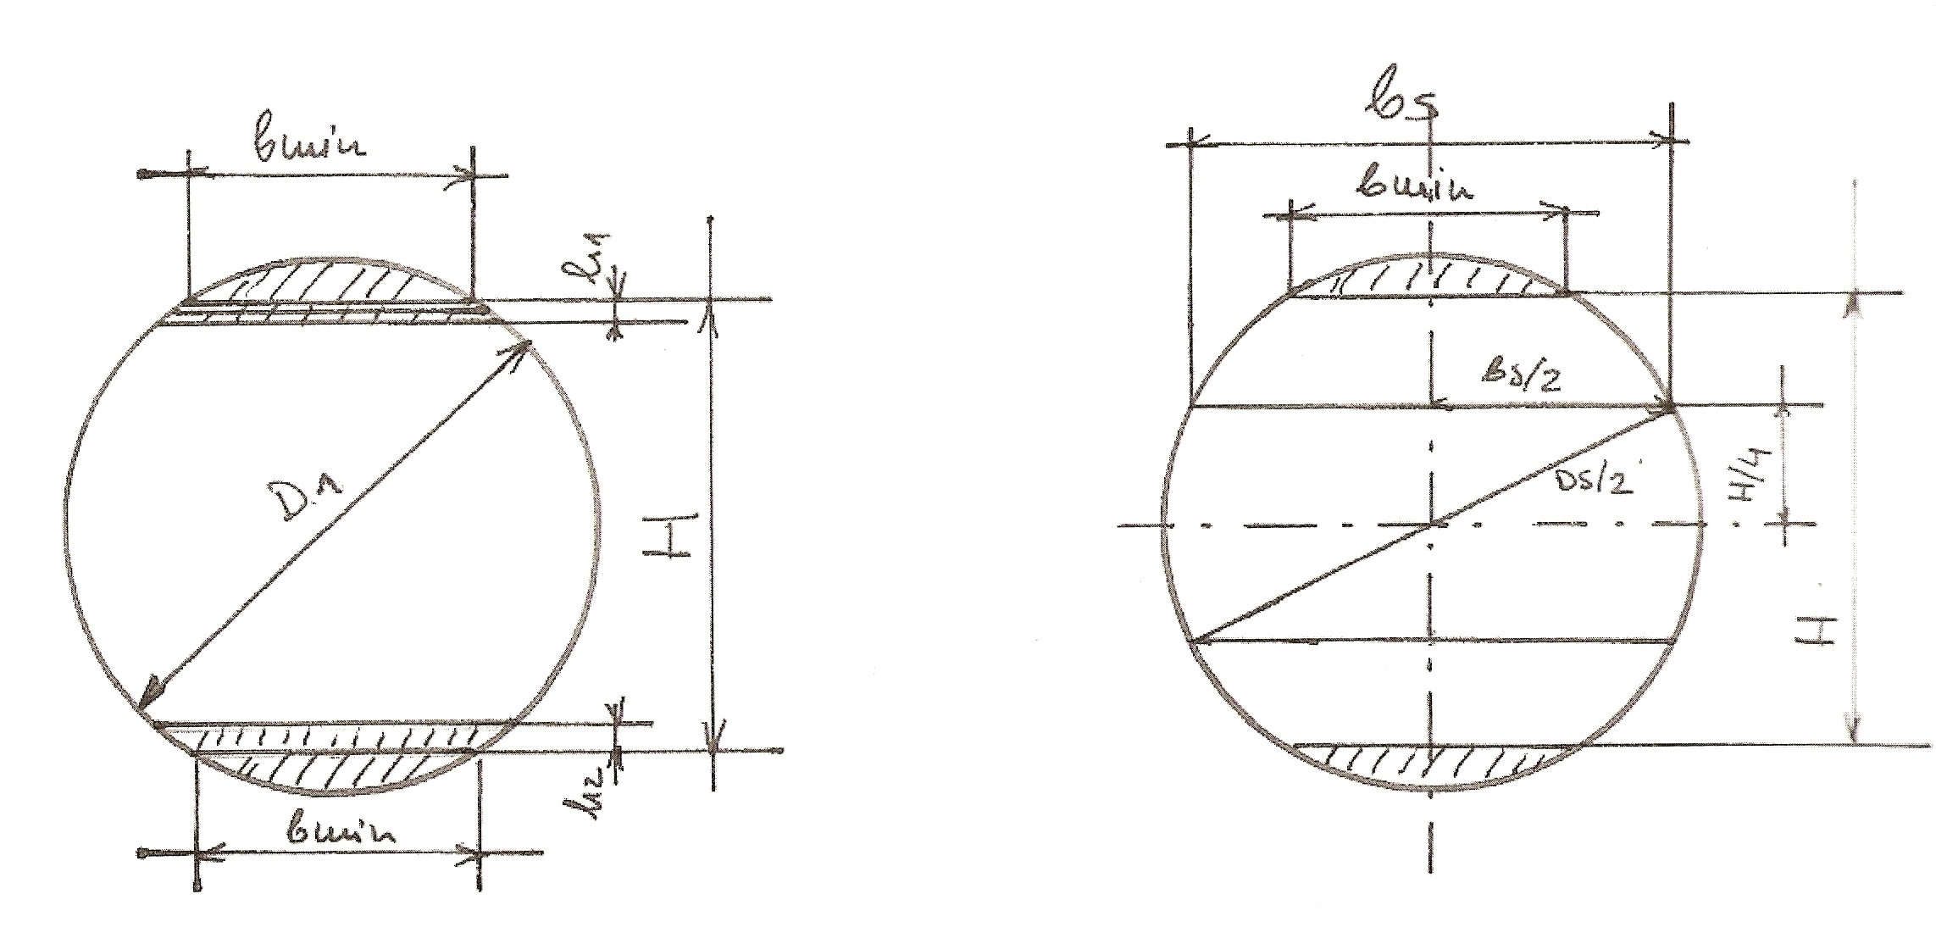

| Proračun proizvodnosti i potreban broj furnirskih noževa | Zadatak | 4 |
| --- | --- | --- |
| List | 2 |

2.2. Prečnik na tanjem kraju

50 cm

- srednji prečnik hrastovine (cm)

- dužina oblovine (m)

- pad prečnika hrastovine cm⁄m^'

2.3. Visina furnira

– srednji prečnik hrastovine (mm)

H - visina fliča (mm)

minimalna širina furnira (mm)

2.4. Srednja širina listova furnira

447.325 mm

- srednja širina listova furnira (mm)

- srednji prečnik hrastovine (mm)

H - visina fliša (mm)

2.5. Broj listova furnira iz jednog fliča

H - visina fliča

- gubitak pri poravnjavanju fliča (mm)

- visina daske ostataka (mm)

S - debljina furnira (mm)

| Proračun proizvodnosti i potreban broj furnirskih noževa | Zadatak | 4 |
| --- | --- | --- |
| List | 3 |

2.6. Efektno vreme prerade jednog fliča

H - visina fliča (mm)

s - debljina furnira (mm)

n - broj hodova furnirskog noža (kom⁄min)

2.7.Proizvodnost furnirskog noža u komadima listova furnira

kom/sm

- radno vreme smene   
 - koeficijent iskorišćenja radnog vremena   
 - vreme prerade jednog fliča

– utrošeno vreme za postavjanje fliča   
 - utrošeno vreme za razne provere   
 - efektno vreme prerade jednog fliča   
 - vreme opravdanih tehnoloških zastoja

2.8.Proizvodnost furnirskog noža u sirovog furnira

– proizvodnost furnirskognoža u komadima listova furnira   
 - srednja širina lista furnira   
 - dužina trupaca za sečenje -

2.9.Proizvodnost furnirskog noža u sirovog furnira

– proizvodnost furnirskognoža u komadima listova furnira  
 - srednja širina lista furnira   
 - dužina trupaca za sečenje -   
 - debljina furnira

| Proračun proizvodnosti i potreban broj furnirskih noževa | Zadatak | 4 |
| --- | --- | --- |
| List | 4 |

2.10. Potreban broj furnirskih noževa

- godišnja količina fličeva koja dolazi na sečenje   
 - proizvodnost furnirskog noža u   
 - broj radnih dana 260  
 - broj smena - 2

2.11. Količina sirovog furnira u koja se dobija iz sirovine

1. Odnos noža i pritisne grede



α= 1⁰ β= 17⁰ δ= α+β = 18⁰

| Proračun proizvodnosti i potreban broj furnirskih noževa | Zadatak | 4 |
| --- | --- | --- |
| List | 5 |

3.1. Stepen pritiska

→ 13%

- debljina furnira   
 - najkraće rastojanje između vrha noža i pritisne grede

3.2.Vertikalno rastojanje između noža i pritisne grede

3.3. Horizontalno rastojanje između noža i pritisne grede

|  |  |  |  |  |  |
| --- | --- | --- | --- | --- | --- |
| Datum | Radio | Datum | Overio | | |
| 12.03.2020. | Nikola Vranić |  |  | | |
| KAPACITET I BROJ SUŠARA ZA SEČENI FURNIR | | | | Zadatak | 5 |
| List | 1 |

1. Zadatak

Odrediti kapacitet i broj sušara za sušenje sečwnog furnira

1. Osnovni podaci

* Godišnja količina furnira koja dolazi na sušenje:

= 8503.926m3

* Broj radnih dana:

b = 260

* Broj smena:

c = 2

* 1. Karakteristike sušare
* Tip - sušara sa valjcima sa uzdužnim ulaganjem furnira
* Sušara je u modularnom sistemu (dužina modula 2 m) 10-24m L= 20m
* Širina modula B = 2,1; 2,8; 3,5; 4; 4,6; 5,2; 5,4 B = 2.8m
* Broj sušara mora biti usvojen sa tačnošću od 0,8
* Pored uslova tačnosti, sušara mora imati optimalne dimenzije
* Broj etaža u koje se ulaže furnir e = 1-5 e = 3
* Smatrati da je ispunjenost sušare po dužini potpuna

1. Proačun
   1. Srednja proizvodnost sušare

8.732

- koeficijent iskorišćenja radnog vremena - 0,97

- koeficijent zapunjenosti sušare po smeni

T - radno vreme smene - 450

n - ukupan broj listova furnira na poprečnom preseku sušare

s - debljina furnira - 0,0005m

- srednja širina lista furnira - 0,37855m

L - usvojena dužina sušare - 20m

z - vreme prolaska furnira kroz sušaru - 5 min

n= e·m => 4·8

n= 32

m =

m = 10.29 = 10 =8’

| KAPACITET I BROJ SUŠARA ZA SEČENI FURNIR | Zadatak | 5 |
| --- | --- | --- |
| List | 2 |

* 1. Broj sušara

N

N = 1,87 ≈ 2 kom

- godišnja količina sirovog furnira koja dolazi na sušenje m3/god

- srednja proizvodnost sušare m3/sme

- broj radnih dana 260

c - broj smena 2

tačnost 0,8

|  |  |  |  |  |  |
| --- | --- | --- | --- | --- | --- |
| Datum | Radio | Datum | Overio | | |
| 12.03.2020. | Nikola Vranić |  |  | | |
| ZAVRŠNA OBRADA I ČUVANJE FURNIRA | | | | Zadatak | 6 |
| List | 1 |

1. Zadatak

Proračunatikapacitet I brojpoketnihmakazazazavršnuobradufurnira I postavitiih u liniju.

U linijuili van njepostavitiksiloplanuređajzaautomatskomerenjekvadraturepaketa. Projektovatimagacinski proctor začuvanješestomesečnezalihefurnira.

1. Osnovnipodaci

* Godišnjakoličinafurnirakoja se obrađujenapaketnimmakazama

= 7533.849 m3

* Godišnjakoličinafurnirakoja se skladišti u magacinu

= 5379.521 m3

* Brojradnih dana - 260
* Brojsmena - 2
* Usvojitijedanksiloplanuređaj
* Usvojitijedanuređajzavezivanjepaketa
* Jednapaletafurniraimazapreminu 4 a slažu se tri palete jedna na drugu
* Euro – paletaimadimenzije 41 m

1. Proračun

3.1. Srednjaproizvodnostpaketnihmakaza

/sm

q = 0,447

q=0,000894

T – radon vremesmene - 450 min

k – koeficijentiskorišćenjaradnogvremena - 0,75

m – brojlistova u paketu - 32 kom

t – vremeobradejednogpaketa - 2 min

q – zapreminasrednjeglistafurnira

3.2. Broj paketnih makaza

N =

N =

N = 3.001≈ 3 kom

– godišnja količina koja dolazi na obradu na paketne makaze /god

- srednja proizvodnost paketnih makaza

- broj radnih dana

c – brojsmena

| ZAVRŠNA OBRADA I ČUVANJE FURNIRA | Zadatak | 6 |
| --- | --- | --- |
| List | 2 |

3.3. Potrebanbrojsložajeva u magacinu

- godišnja količina furnira koja se skladišti u magacinu

- zapremina jednog složaja 12

|  |  |  |  |  |  |
| --- | --- | --- | --- | --- | --- |
| Datum | Radio | Datum | Overio | | |
| 12.03.2020. | Nikola Vranić |  |  | | |
| TEHNOLOGIJA IZRADE LJUŠTENOG FURNIRA | | | | Zadatak | 7 |
| List | 1 |

1. Zadatak

Napravititabelarnipreglediskorišćenjasirovinepofazamaradaioperacijama.Takođe, izračunatipotrebanbrojmašinazakraćenjetrupaca, kaoiproizvodnostmašinezaokoravanje.

Tehnološkakartaoperacijazaizraduljuštenogfurnira

|  |
| --- |
| Stovarište oblovine  ↓ |
| Hidrotermička obrada  ↓ |
| Mehanička obrada  ↓ | 3.1 Kraćenje 3.2 Okoravanje |
| Centriranje trupca  ↓ |
| Ljuštenje  ↓ |
| Lagerovanje furnirskog platna  ↓ |
| Mokre makaze za platno  ↓ |
| Mokre makaze za korisne krpe  ↓ |
| Sušenje  ↓ |
| Suve makaze  ↓ |
| Obrada sljubnica  ↓ |
| Sortiranje i slaganje  ↓ |
| Spajanje furnira u formate |

1. Osnovnipodaci

* Godišnjakoličinaoblovine
* Brojradnih dana 260
* Broj smena 2

| TEHNOLOGIJA IZRADE LJUŠTENOG FURNIRA | Zadatak | 7 |
| --- | --- | --- |
| List | 2 |

1. Proračun

|  |  |  |  |  |  |  |
| --- | --- | --- | --- | --- | --- | --- |
| Fazarada -operacija | Otpada | | | Ostaje | | |
| Po smeni | | Godišnje | Po smeni | | Godišnje |
| % |  |  | % |  |  |
| Mehaničkaprprema | 3.36 | 1,085 | 564.431 | 96.64 | 31.219 | 16234.157 |
| Ljuštenje | 17.56 | 5.672 | 2949.827 | 79.08 | 25.54 | 13284.301 |
| Mokremakaze | 8.73 | 2.82 | 1466.514 | 70.35 | 22.726 | 11817.786 |
| Usušenje | 6.53 | 2.109 | 1096.945 | 63.82 | 20.617 | 10720.840 |
| Suvemakaze | 1.1 | 0,355 | 184.784 | 62.82 | 20.261 | 10536.056 |
| Obradasljubnica | 5.86 | 1.893 | 984.395 | 56.86 | 18.368 | 9551.661 |
| Upresovanje | 2.7 | 0,87 | 453.561 | 54.16 | 17.496 | 9098.1 |
| Formatizovanje | 5.5 | 1.776 | 923.920 | 48.66 | 15.719 | 8174.179 |
| Brušenje | 3.38 | 1,109 | 567.791 | 45.28 | 14.627 | 7606.387 |
| Ostaliteh. gubici | 4.45 | 1,437 | 747.535 | 40.83 | 13.19 | 6858.852 |
| Suma | 59.17 | 19.114 | 9939.707 | 40.83 | 13.19 | 6858.852 |

* 1. Brojtrupacazaljuštenje

n = 27.215 kom/sm m = 1.187

- godišnja količina oblovine

m – zapreminasrednjegtrupca

– srednji prečnik trupca

– dužina trupca

| TEHNOLOGIJA IZRADE LJUŠTENOG FURNIRA | Zadatak | 7 |
| --- | --- | --- |
| List | 3 |

3.2. Potrebanbrojmašinazakraćenjetrupaca

- proizvodnost mašine za kraćenje trupaca

T – radon vremesmena 450

k – koeficijentiskorišćenjaradnogvremena 0,8

t – vremepreradejednogtrupca

3.2.1. Vremenskazapunjenostmašine

3.3. Brojtrupacaposmeni

3.4. Proizvodnostmašinezaokoravanjesarotirajućimglavama

- srednja vrednostdužine trupaca - 1,85 m

– pomer trupčića 4min

- koeficijent iskorišćenjaradnogvremena - 0,8

- koeficijent zapunjenosti mašine - 0,7

- zapremina trupčića

|  |  |  |  |
| --- | --- | --- | --- |
| Datum | Radio | Datum | Overio |
| 26.03.2020. | Nikola Vranić |  |  |

| PRORAČUNPROIZVODNOSTI I POTREBAN BROJ MAŠINA ZA LJUŠTENJE | Zadatak | 8 |
| --- | --- | --- |
| List | 1 |

Izračunati proizvodnost i potreban broj mašina za ljuštenje bukovih trupaca.

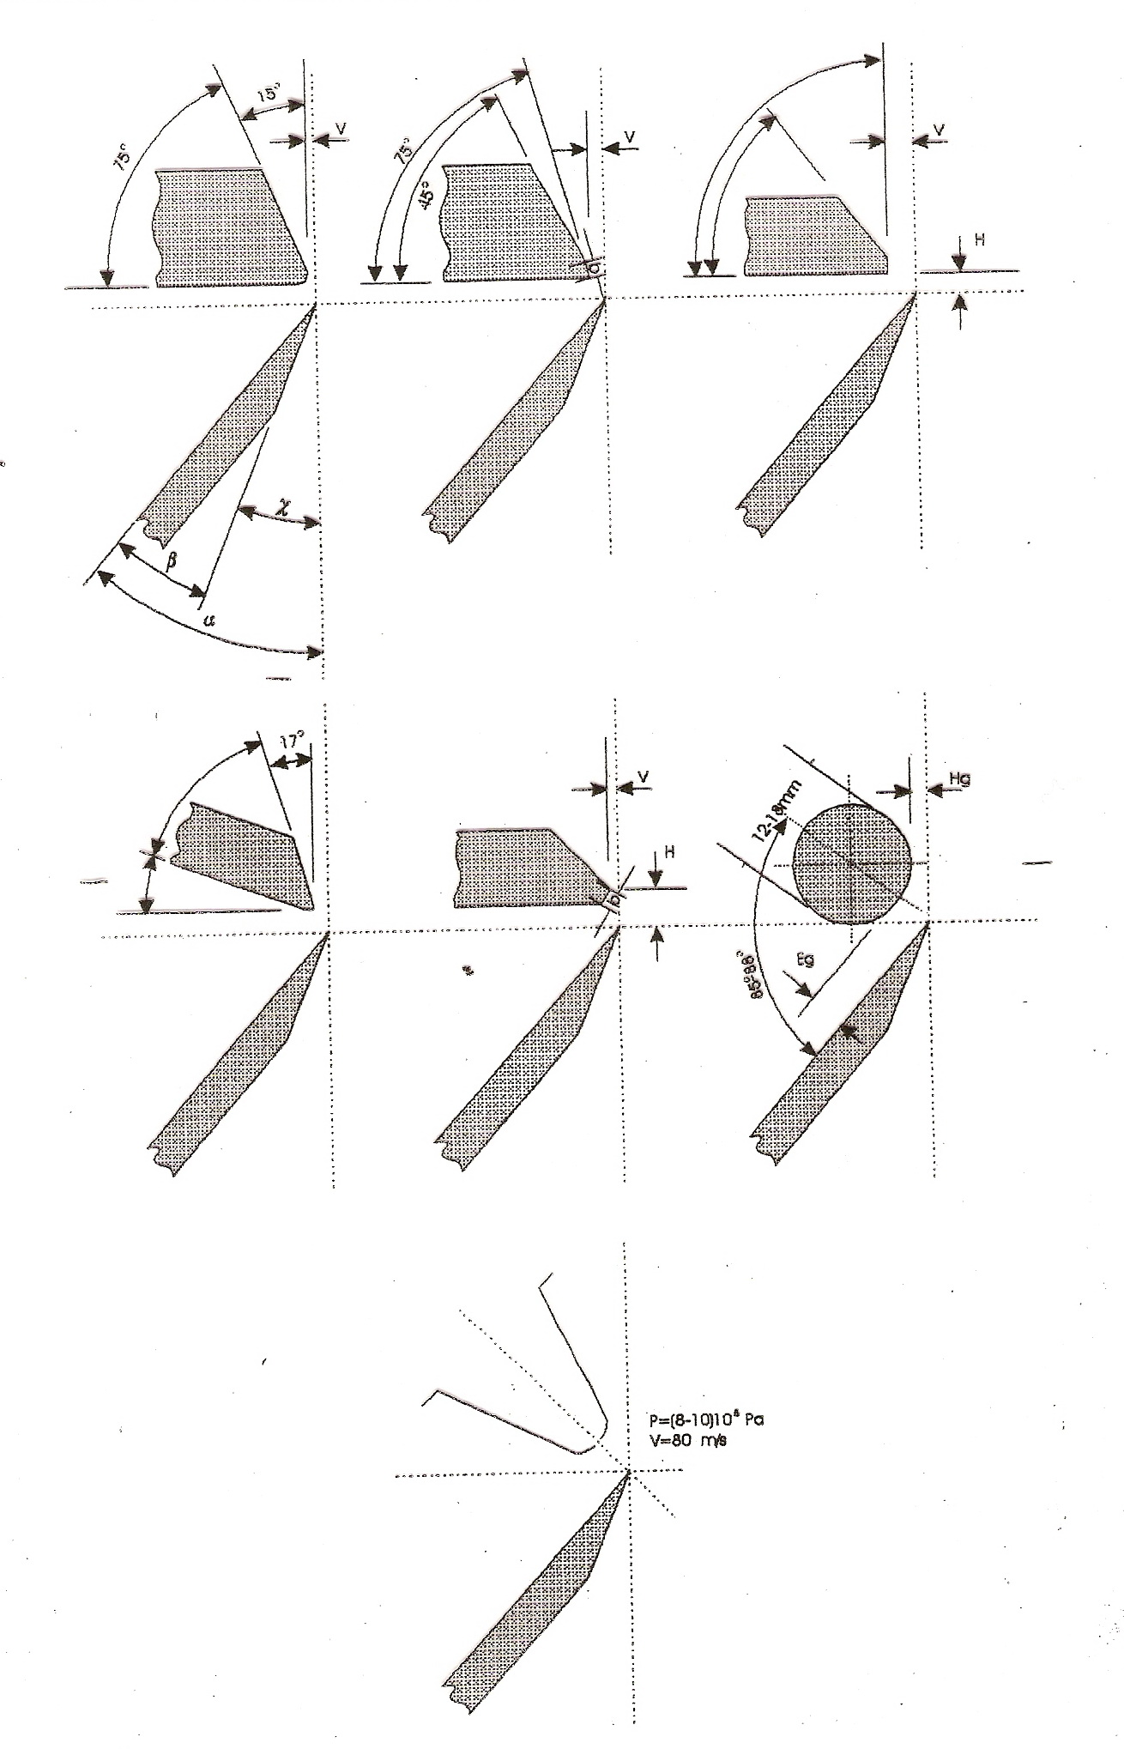

| PRORAČUN PROIZVODNOSTI I POTREBAN BROJ MAŠINA ZA LJUŠTENJE | Zadatak | 8 |
| --- | --- | --- |
| List | 2 |

Deo kinematske šeme ljuštilice

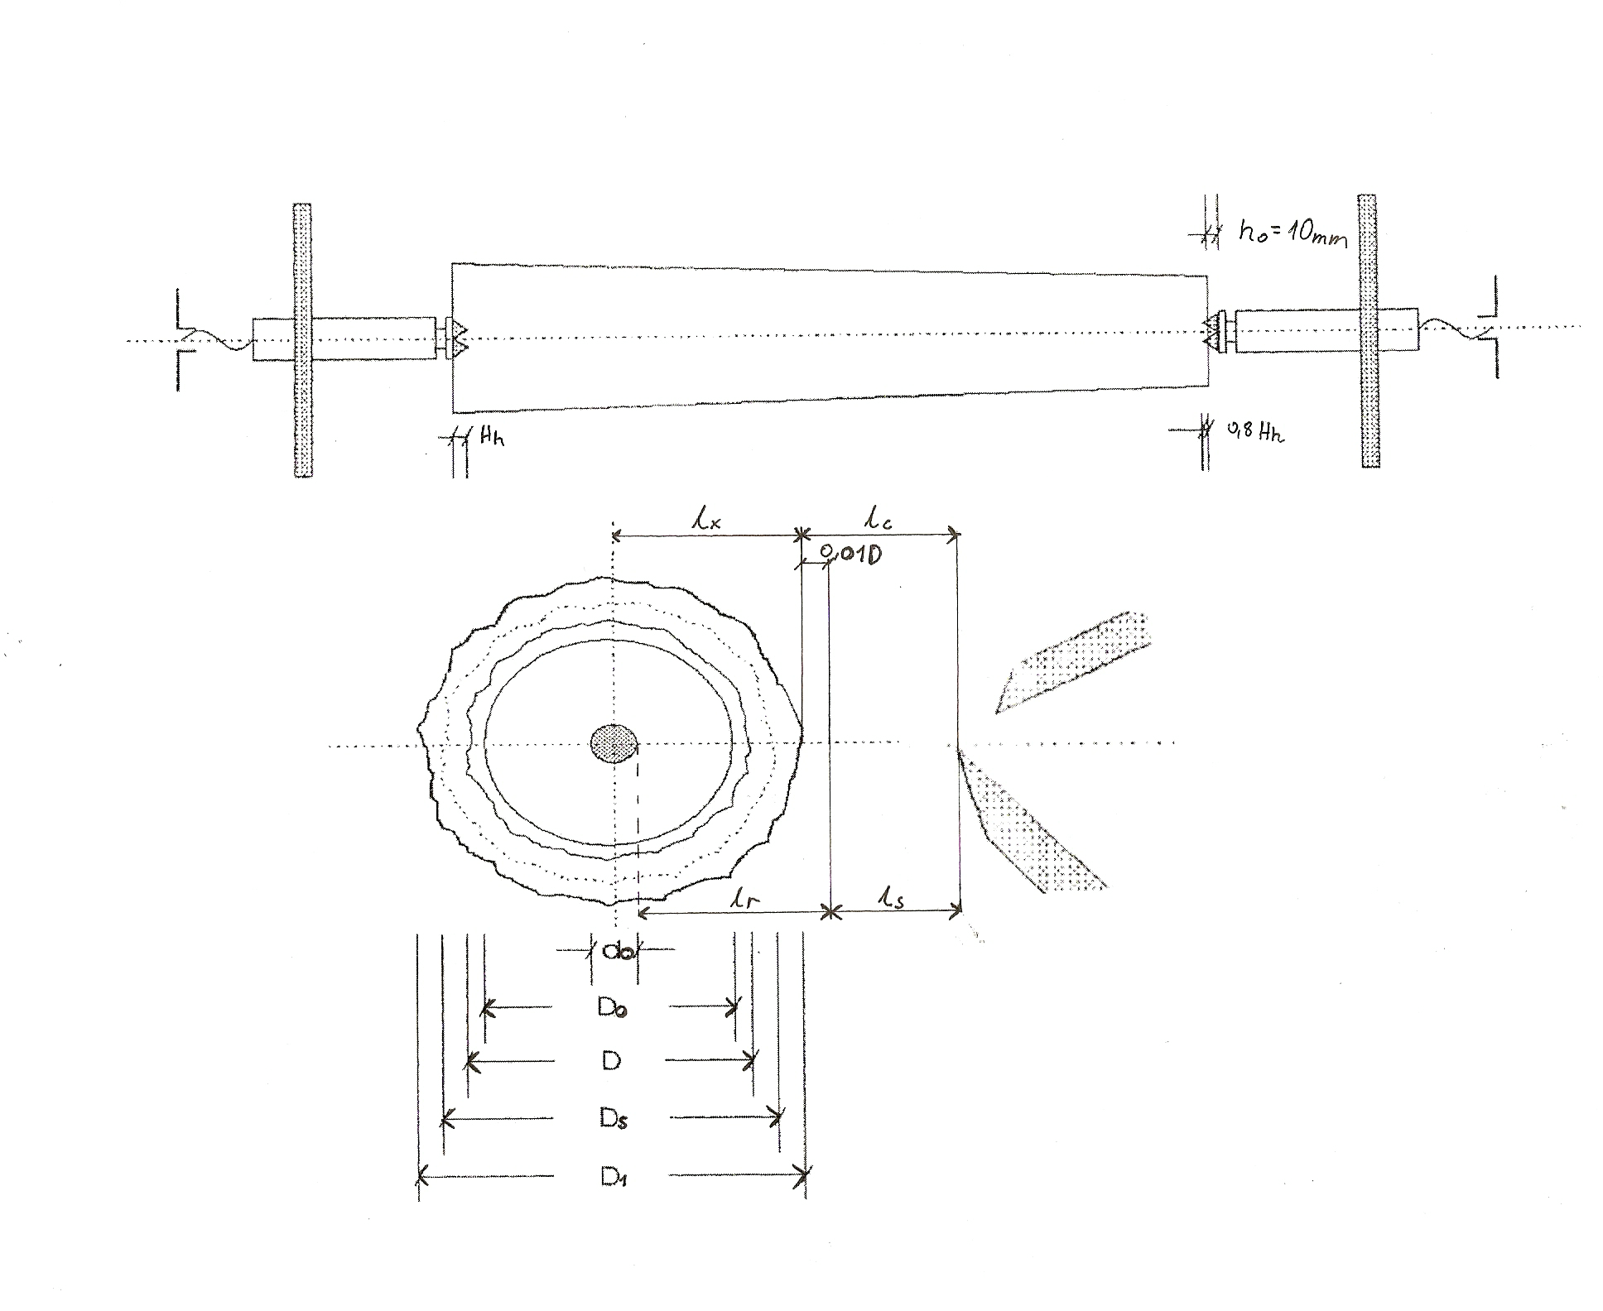



* Osnovni parametri
  + Godišnja količina bukovih trupaca koja dolazi na ljuštenje

Mlj’’ = 16234.157 m3

* + Broj radnih dana b = 260 dana
  + Broj smena c = 2 smene
  + Debljina furnira s = 1,6 mm
  + Prečnik rolne ostatka d0 = 10 cm
  + Srednji prečnik trupaca Dsb = 55 cm
  + Pad prečnika Pp = 0.8 cm/m'
* Proračun

1. Objektivni gubici vremena
   1. Vreme potrebno za nameštanje trupčića među hvataljke

|  |  |
| --- | --- |
|  | T1 – Vreme potrebno za nameštanje trupčića među hvataljke [s] |

| PRORAČUN PROIZVODNOSTI I POTREBAN BROJ MAŠINA ZA LJUŠTENJE | Zadatak | 8 |
| --- | --- | --- |
| List | 3 |

* 1. Vreme potrebno za pritezanje trupčića

|  |  |
| --- | --- |
|  | T2 – Vreme potrebno za pritezanje trupčića [s]  Hh – Visina hvataljki 10-50mm usvojeno 50mm  Vv – brzina pritezanja trupčića 15-30 mm/s usvojeno 15 mm/s |

* 1. Vreme potrebno za prilaženje suporta trupčiću

|  |  |
| --- | --- |
|  | T3 – Vreme potrebno za prilaženje suporta trupčiću [s]  Ls – Dužina puta u praznom hodu 100-200 mm usvojeno 140mm  Vus - Brzina pomera suporta u praznom hodu 10-15 mm/s, usvojeno 15mm/s |

* 1. Vreme kretanja suporta uu radnom hodu (vreme zaokruživanja i vreme ljuštenja)

|  |  |
| --- | --- |
|  | T4 – Vreme kretanja suporta u radnom hodu [s]  Lr – Dužina puta u radnom hodu [mm]  Vrs – Brzina suporta u radnom hodu 0.5-1.5 mm/s, usvojeno 1 mm/s  D – Prečnik trupčića na tanjem kraju [cm]  D1 – Prečnik trupčića na debljem kraju [cm]  d0 – Prečnik rolne ostatka [cm]  Ds – Srednji prečnik trupčića [cm]  Ltrć – Srednja dužina trupčića 1,85 m  Pp – pad prečnika trupčića [cm/m] |
|  |
|  |
|  |

* 1. Vreme potrebno za otpuštanje trupca

|  |  |
| --- | --- |
|  | T5 – Vreme potrebno za pritezanje trupca [s]  Hh – Visina hvataljki [mm]  Vv – brzina pritezanja trupca [mm/s]  τ – vreme potrebno za aktiviranje sistema za vraćanje 1-2 s, usvjeno 2s |

| PRORAČUN PROIZVODNOSTI I POTREBAN BROJ MAŠINA ZA LJUŠTENJE | Zadatak | 8 |
| --- | --- | --- |
| List | 4 |

* 1. Ostali gubici vremena

|  |  |
| --- | --- |
|  | T6 – Ostali gubici vremena [s] |

* 1. Ukupno vreme ljuštenja

|  |
| --- |
|  |
| Tuk – Ukupno vreme ljuštenja [min]  T1 – Vreme potrebno za nameštanje trupčića među hvataljke [s]  T2 – Vreme potrebno za pritezanje trupčića [s]  T3 – Vreme potrebno za prilaženje suporta trupčiću [s]  T4 – Vreme kretanja suporta u radnom hodu [s]  T5 – Vreme potrebno za otpuštanje trupčića [s]  T6 – Ostali gubici vremena [s] |

1. Proizvodnost ljuštilice
   1. Proizvodnost ljuštilice u broju trupaca po smeni

|  |  |
| --- | --- |
|  | E1 – Proizvodnost ljuštilice [komada/smena]  T – Radno vreme smene [min]  k – Koeficijent iskorišćenja semene  Tuk – Ukupno vreme ljuštenja [min] |

* 1. Proizvodnost ljuštilice u m3 oblovine po smeni

|  |  |
| --- | --- |
|  | E2 – Proizvodnost ljuštilice [m3 oblovine/smena]  E1 – Proizvodnost ljuštilice [komada/smena]  Ds – Srednji prečnik trupčića [m]  l – Dužina trupčića [m] |

* 1. Proizvodnost ljuštilice u m2 funira po smeni

|  |  |
| --- | --- |
|  | E3 – Proizvodnost ljuštilice [m2furnira/smena]  E1 – Proizvodnost ljuštilice [komada/smena]  D0 – Prečnik zaokruženog trupčića [m]  d0 – Prečnik rolne ostatka [m]  s – debljina furnira [m]  l – dužina trupčića [m] |
| = 0.51547m |  |

| PRORAČUN PROIZVODNOSTI I POTREBAN BROJ MAŠINA ZA LJUŠTENJE | Zadatak | 8 |
| --- | --- | --- |
| List | 5 |

* 1. Proizvodnost ljuštilice u m3 furnira po smeni

|  |  |
| --- | --- |
|  | E4 – Proizvodnost ljuštilice [m3furnira/smena]  E3 – Proizvodnost ljuštilice [komada/smena]  s – debljina furnira [m] |

1. Potreban broj ljuštilica

|  |  |
| --- | --- |
|  | Mlj’’ – Godišnje količina bukovih trupaca koja dolazi na ljuštenje [m3]  E2 – Proizvodnost ljuštilice [m3 oblovine/smena]  b – broj radnih dana [dana]  c – broj smena [smena] |

|  |  |  |  |
| --- | --- | --- | --- |
| Datum | Radio | Datum | Pregledao |
| 02.04.2020. | Nikola Vranic |  |  |

|  |  |  |
| --- | --- | --- |
| **Капацитет и бројсушаразаљуштенифурнир** | Задатак | 9 |
| Лист | 1 |
| **А– ЗАДАТАК**  Одредити капацитет и потребан бр.сушара за сушење љуштеног фурнира, ако се у сушари суше различите дебљине фурнира, са процентуалним учешћем тих дебљина као што је приказано у табели.   |  |  |  |  |  |  | | --- | --- | --- | --- | --- | --- | | Дебљинафурнира (mm) | 1,1 | 1,4 | 2.2 | 2,5 | 3,5 | | учешће (%) | 28.57 | 18,20 | 14.28 | 16.28 | 22.72 |   **Б – ОСНОВНИ ПАРАМЕТРИ**   * усвојити једне мокре маказе за корисне крпе и једне мокре маказе за фурнирскоплатно * годишњаколичинабуковихтрупацакојадолазинаљуштење * бројраднихданагодишње * бројсменаbroj   КАРАКТЕРИСТИКЕ СУШАРЕ   * сушара је у модуларном систему (дужина модула 2м), састоји се од улазне зоне, грејне зоне**L = 10÷24m**, зонехлађења и излазнезоне * ширинскимодули**B = 2,8 ÷ 5,2m** * бр.сушара се мора усвојити са тачношћу**0,85÷1** * поред услова тачности, сушара мора имати оптималне димензије * бр. етажа у које се улаже фурнир**e = 1÷5** * бр.сушара = љуштилица (мора се поклапати са бр. љуштилица из 8. задатка) | | |
| **Капацитет и бројсушаразаљуштенифурнир** | Задатак | 9 |
| Лист | 2 |
| **Ц – Прорачун**   1. **Количина фурнира која долази на сушење по појединим дебљинама:**   **Q1...2= MljIII · Pi 1...5**  **MljIII =m3** - годишња количина која долази на сушење (m3)  Pi1...5 – процентуално учешће појединих дебљина фурнира у укупној количини фурнира која ће се осушити  **Q1** = MljIII · P1 = 11817.301·0,2857= **3376.202m3**  **Q2** = MljIII · P2 =11817.301· 0,1820= **2150.748m3**  **Q3** = MljIII · P3 =11817.301· 0,1428 = **1687.51m3**  **Q4** = MljIII · P4 =11817.301· 0,1628 =**1917.948m3**  **Q5** = MljIII · P5 =11817.301· 0,2272 = **2684.89m3**   1. **Производност сушаре са траком:**   **E1..5 = T · k1 · k2 · n · Ltrč · S1...5 · (m3/смени)**  **k1** –коеф. искоришћења времена – **0,98**  **k2**–коеф.т запремине сушаре по дужини – **0,92**  **k3**–коеф. преласка на другу дебљину – **0,92**  **T** –радно време смене – **480min**  **n = e · ff** –бр.листова фурнира у етажи **1÷2**  **e** –бр.етажа **1÷5**  **s1...5** – дебљинафурнира**(m)**  **Ltrč** –дужинатрупчића – **1,85 m**  **L** – усвојенадужинасушаре**(m)**  **z1...5**– време проласка појединих дебљина фурнира кроз сушару (усвојено на основу дијаграма за сушаре са дизнама)  **z1 = 2.2мин ; z2 = 4.2мин ; z3 = 7мин ; z4 = 8мин ; z5 = 12.5мин** | | |
| **Капацитет и бројсушаразаљуштенифурнир** | Задатак | 9 |
| Лист | 3 |
| T = 480мин  k1 = 0,98  k2 = 0,92  k3 = 0,92  n = e · f =>**f = 1**-усвојено=>**n = e · f = 5·1 =5**  **e = 5**- усвојено  s1 = 0,0011 m z1 = 2.2мин  s2 = 0,0014 m z2 = 4.2мин  s3 = 0,0022 m z3 = 7мин  s4 = 0,0025 m z4 = 8мин  s5 = 0,0035 m z5 = 12.5мин  Ltrč = 1,85m  **L = 18 m**–усвојено  **E1**= 480 · 0,98 · 0,92 · 0,92 · 5 · 1,85 · 0,0011 · =**33.145**  **E2**= 480 · 0,98 · 0,92 · 0,92 · 5 · 1,85 · 0,0014 · =**22.097**  **E3**= 480 · 0,98 · 0,92 · 0,92 · 5 · 1,85 · 0,0022 · =**20.834**  **E4**= 480 · 0,98 · 0,92 · 0,92 · 5 · 1,85 · 0,0025 · =**20.716**  **E4**= 480 · 0,98 · 0,92 · 0,92 · 5· 1,85 · 0,0035 · =**18.561**   1. **Потребан бр.смена за сушење појединих дебљина**   - не заокружује се бр. | | |
| **Капацитет и бројсушаразаљуштенифурнир** | Задатак | 9 |
| Лист | 4 |
| 1. **Потребанбр. сушара– N**   (ком)  **b** – бр. раднихдана = **260 дана**  **c** – бр. смена = **2 смене**  **N – бр.сушара =бр. љуштилица (8. задатак) =>мин0.9**  =>**1 Сушара**  Датум: Урадио: Датум:Оверио:  Никола Вранић | | |

| PRORAČUN PROIZVODNOSTI I ODREĐIVANJE POTREBNOG  BROJA MAŠINA | Zadatak | 10 |
| --- | --- | --- |
| List | 1 |

Izračunati proizvodnost i oderediti potreban broj mašina za obradu sljubnica kao i mašina za poprečno i uzdužno spajanje

* Polazni podaci
  + Usvajaju se jedne suve makaze po svakoj proračunatoj sušari
  + Količina koja dolazi na obradu sljubnica MljIV = 10536,056m3
  + Količina koja dolazi na spajanje MljV = 9551,661m3
  + Broj radnih dana godišnje b = 260 dana
  + Broj smena c = 2 smene
* Format i konstrukcija ploče
  + Dimenzije ploče sa nadmerom 2300x1300 mm
  + Dimenzije ploče bez nadmere 2200x1220 mm
* Dimenzije listova furnira za spoljašnje i unutrašnje sojeve (S+U+S)
  + 1,1+1,1+1,1 mm
  + 1,4+2,6+1,4 mm
  + 1,6+3,2+1,6 mm
* Proračun

1. Proizvnodnost i broj mašina za obradu ljubnica
   1. Srednja proizvnodnost

|  |  |
| --- | --- |
|  | Es – Srednja proizvodnost ()  N’ – broj paketa koji se obradi u jednoj smeni ()  q – zapremina jednog paketa (m3)  0,2 – širina paketa furnira (m)  0,15 – ukupna debljina paketa furnira (m)  1,85 – prosečna dužina paketa furnira (m)  T – radno vreme smene (min)  V – brzina pomera u radnom hodu 6 (  k1 – koeficijent iskorišćenja radnog vremena  k2 – koeficijent zapunjenosti mašine  Ls – srednja dužina jednog paketa (m) |
|  |
|  |

* 1. Broj mašina za obradu sljubnica

|  |  |
| --- | --- |
|  | N – Broj mašina za obradu ljubnica (kom)  MljIV – godišnje količina furnira koja se obrađuje (m3)  Es – Srednja proizvodnost mašine ()  b – broj radnih dana godišnje (dana)  c – broj smena (smena) |

* 1. Proračun kapaciteta i broja mašina za spajanje listova furnira u odgovarajuće formate

|  |  |  |  |  |  |
| --- | --- | --- | --- | --- | --- |
| Sloj\Debljina | 1,1 | 1,4 | 1,6 | 2,6 | 3,2 |
| Uzdužni (%) | 14,57 | 18,54 | 21,19 |  |  |
| Poprečni (%) | 7,28 |  |  | 17,22 | 21,19 |
| Uzdužni (m3) | 1391,67 | 1770,877 | 2023,996 |  |  |
| Poprečni (m3) | 695,36 |  |  | 1644,796 | 2023,996 |

| PRORAČUN PROIZVODNOSTI I ODREĐIVANJE POTREBNOG  BROJA MAŠINA | Zadatak | 10 |
| --- | --- | --- |
| List | 2 |

* + 1. Proizvnodnost uzdužnog spajača

|  |  |
| --- | --- |
|  | - proizvodnost uzdužnog spajača ()  T – radno vreme smene (min)  V – brzina u radnom hodu spajača 35 (  k – koeficijent iskorišćenja radnog vremene  l – dužina listova furnira (m)  n – broj spojeva u jednom fomatu (spojeva) |

2.2.2 Proizvnodnost poprečnog spajača

|  |  |
| --- | --- |
|  | - proizvodnost poprečnog spajača ()  T – radno vreme smene (min)  V – brzina u radnom hodu spajača 9 (  k – koeficijent iskorišćenja radnog vremene  l – dužina listova furnira (m) |

* 1. Proračun broja formata

|  |  |
| --- | --- |
|  | - broj formata furnira (formata)  - broj komada furnira koji se spajaju (komada)  n – broj spojeva u jednom formatu (spojeva)  Q1,1 – količina furnira koja dolazi na spajanje (m3)  Bsr – srednja širina lista furnira (m)  s – debljina lista furnira (m)  l – dužina lista furnira (m) |
|  |

|  |  |
| --- | --- |
|  | - broj formata furnira (formata)  - broj komada furnira koji se spajaju (komada)  n – broj spojeva u jednom formatu (spojeva)  Q1,4 – količina furnira koja dolazi na spajanje (m3)  Bsr – srednja širina lista furnira (m)  s – debljina lista furnira (m)  l – dužina lista furnira (m) |
|  |

| PRORAČUN PROIZVODNOSTI I ODREĐIVANJE POTREBNOG  BROJA MAŠINA | Zadatak | 10 |
| --- | --- | --- |
| List | 3 |

|  |  |
| --- | --- |
|  | - broj formata furnira(formata)  - broj komada furnira koji se spajaju (komada)  n – broj spojeva u jednom formatu (spojeva)  Q1,6 – količina furnira koja dolazi na spajanje (m3)  Bsr – srednja širina lista furnira (m)  s – debljina lista furnira (m)  l – dužina lista furnira (m) |
|  |

|  |  |
| --- | --- |
|  | - broj formata furnira (formata)  - broj komada furnira koji se spajaju (komada)  n – broj spojeva u jednom formatu (spojeva)  Q1,1 – količina furnira koja dolazi na spajanje (m3)  Bsr – srednja širina lista furnira (m)  s – debljina lista furnira (m)  l – dužina lista furnira (m) |
|  |

|  |  |
| --- | --- |
|  | - broj formata furnira (formata)  - broj komada furnira koji se spajaju (komada)  n – broj spojeva u jednom formatu (spojeva)  Q2,6 – količina furnira koja dolazi na spajanje (m3)  Bsr – srednja širina lista furnira (m)  s – debljina lista furnira (m)  l – dužina lista furnira (m) |
|  |

| PRORAČUN PROIZVODNOSTI I ODREĐIVANJE POTREBNOG  BROJA MAŠINA | Zadatak | 10 |
| --- | --- | --- |
| List | 4 |

|  |  |
| --- | --- |
|  | - broj formata furnira(formata)  - broj komada furnira koji se spajaju (komada)  n – broj spojeva u jednom formatu (spojeva)  Q3,2 – količina furnira koja dolazi na spajanje (m3)  Bsr – srednja širina lista furnira (m)  s – debljina lista furnira (m)  l – dužina lista furnira (m) |
|  |

* 1. Potreban broj spajača

Uzdužnih

|  |  |
| --- | --- |
|  | - broj uzdužnih spajača (spajača)  - broj formata furnira za spajanje (formata)  - proizvodnost uzdužnog spajača ()  b – broj radnih dana (dana)  c – broj smena (smena) |

Poprečnih

|  |  |
| --- | --- |
|  | - broj uzdužnih spajača (spajača)  - broj formata furnira za spajanje (formata)  - proizvodnost uzdužnog spajača ()  b – broj radnih dana (dana)  c – broj smena (smena) |

|  |  |  |  |
| --- | --- | --- | --- |
| Datum | Radio | Datum | Overio |
| 16.4.2020 | Nikola Vranić 16/2017 |  |  |

**A –задатак:**

Одредити капацитет и потребан број машина за премину и наношењелепка.

**Б – основнипараметри:**

b = 260 раднихдана

c = 2 смене

**КОНСТРУКЦИЈЕ ПЛОЧА:**

1. 1,1 +1.1+1.1 m
2. 1.4+2.6+1.4 m
3. 1.6+3.2+1.6 m

**В – ПРОРАЧУН:**

1. **Капацитет и потребан број мешалица за припрему лепка:**
   1. **Количина лепка која се трошина 1m3плоче:**

**q** – нормативутрошкалепка 200÷250 = **200 -усвојено**

број слојева у плочи – 3

средња дебљина плоше (m) –

ln, bn – дужина и ширинаплошесанадмером – 2,3m; 1,3 m

ls, bs – стандарднадужина и ширинаплоча – 2,2; 1,22 m

Задатак

Лист

11

1

**Капацитет и бро јмашина за припрему и наношењ елепка**

* 1. **Потербна количина лепка зa десетодневну производњу:**
  2. **Производност мешалице зa лепак:**

T – радновреме = 450min

k – коефицијентiи скоришћења радног времена = 0,9

**z** – време мешања једног пуњења 20÷30 = **30–усвојено**

q – тежина 1 пуњењамешалице (kg)

ql – специфична тежина лепка – 1,22

**Vm** – запремина мешалице 50÷500 = **50 - усвојено**

Задатак

Лист

11

2

**Капацитет и број машина за припрему и наношење лепка**

* 1. **ПотребанбројмешалицаN:**

**Qs** – количина лепка која сe троши пo 1m3 = **88.588**

**E**–производност мешалице зaлепак =

1. **Потребан број машина зa наношење лепка:**

Luk – укупна дужина фурнира нa коју сe наноси лепак (mm)

**bn** – ширина плоче сa на дмером = **1300m**

**m –** број пролаза кроз наносачицу лепка поплочи = **1**

**D –** пречник ваљка за наношење лепка 200÷450 = **200mm - усвојено**

**n** – број обртаја ваљка 25÷45 = **25 – усвојено**

**k-**коефицијент за пуњености = **0,8**

**ts –** просечно време пресовања 1 шарже (min)

**to** – времежелирањалепка 3÷5 = **3min –усвојено**

**tp**– времепотребнозапостизањежељенетемпературеуодговарајућемслоју(нај.дубљислој) -**1**

(**1,1** + 1,1 + 1,1) = 3 + 1,1* 1.1 = **4,21min**

(**1,4** + 2,6 + 1,4) = 3 + 1.1*1,4 = **4,54min**

(**1,6** + 3,2 + 1,6) = 3 + 1.1*1,6 = **4,76min**

**=> 1машиназананошењелепка**

Датум:

Задатак

Лист

11

3

**Капацитет и бројмашиназаприпремуинаношењелепка**

Датум: Радио: Датум: Оверио:

23.04.2020 Вранић Никола

| PRORAČUN PROIZVIDNOSTI I BROJA PRESA | Zadatak | 12 |
| --- | --- | --- |
| List | 1 |

Izračunati proizvodnost i potreban broj presa.

* Osnovni parametri
  + Godišnja količina furnira koja dolazi na presovanje MljVI = 9 551.661m3
  + Broj radnih dana godišnje b = 260 dana
  + Broj smena c = 2 smene
  + Broj etaža prese np = 14 etaža
* Proračun

1. Proizvodnost prese

|  |
| --- |
|  |
| E1,2,3 – Proizvodnost prese za određenu debljinu ploče ()  T – Radno vreme semene (min)  np – broj etaža prese (etaža)  d1,2,3 – debljina ploče (mm)  ln – dužina ploče sa nadmerom (m)  bn – širina ploče sa nadmerom (m)  k – koeficijent iskorišćenja radnog vremena  t1,2,3 – vreme presovanja određene ploče (min) |

1. Srednja proizvodnost prese

|  |  |
| --- | --- |
|  | Es – srednja proizvodnost prese  a1,2,3 – procentualno učešće pojedinih debljina ploče (%)  E1,2,3 – proizvodnost prese za određenu debljinu ploče ()  d1,2,3 – debljina ploče (mm)  duk – ukupna debljina sve tri ploče (mm) |

| PRORAČUN PROIZVIDNOSTI I BROJA PRESA | Zadatak | 12 |
| --- | --- | --- |
| List | 2 |

1. Potreban broj presa

|  |  |
| --- | --- |
|  | N – potreban broj pesa (presa)  MljIV – godišnja količina furnira koja dolazi na presovanje (m3)  Es – srednja proizvodnost prese (%)  b – broj radnih dana godišnje (dana)  c – broj smena (smena) |

1. Parametri presovanja

• Prosečno vreme presovanja: ts = 4,36 min

• Temperatura pod kojom se presuje: t = 150°C za fenolformaldehidni lepak

• Pritisak pod kojim se presuje: p = 19 kPa/cm2

|  |  |  |  |
| --- | --- | --- | --- |
| Datum | Radio | Datum | Overio |
| 23.04.2020. | Nikola Vranić |  |  |

**A –задатак:**

На основу улазних података прорачунати потребан број форматизера,брусилица и сложајева готових плоча.

-Количина плоча која долази на форматизовање

**=17.496**

-Количина плоча која долази на брушење

**=15.719**

-Тромесечна залиха готових плоча **/4=6858.852(1714.719)**

- број радних дана годишње b=260

-број смена c=2

Производност дволисног форматизера

Es=(ком/смени)

Es= = 1530

T-радно време смене-450 мин

K-коефицијент искоришћења радног времена-0,85

1-коефицијент запуњености- 0,8÷0,9

v-брзина помера у радном ходу3÷10 m/мин

n-број плолча које се истовремено обрађују 1÷3 ком

Lsr-среддња дужина плоче која се обрађује (m)

Ls= Ls= =1.8 m

**Потребан број форматизера –N:**

N= N= =0.799 1

-Количина плоча која долази на форматизовање

- средња производност форматизера ( ком/смени)

-средња запремина једне неформатизоване плоче ( )

*Број форматизера мора бити усвојен са тачношћу од 0,7

Задатак

Лист

13

1

**Прорачун потребног броја форматизера,брусилицаи сложајева**

**V**p**=Ss**Lnbn**V**p**=**0.005032.31.3

**V**p=0.0143

Ss-просечна дебљина плоче 15,1/3 (m)

Ln-дужина плоче са надмером-2,3m

bn-ширина плоше са надмером-1,3m

Mu-Ms коефицијент упресовања

Mu-количина фурнира која остаје после пресовања( или/god)

Ms-количина фурнира која остаје после обраде сљубница ( или/god)

**Потребан број машина за брушење:**

N= (ком) N= = 1.76

М-број плоча које се обрусе по смени (ком/смени)

n-број пролаза кроз брусилицу (1или 2)

Ls-дужина плоче по стандарду-2,2m

T-радно време смене 450 мин

V-брзина помера брусилице у радном ходу 2÷6 m/мин

K-коефицијен искоришћења радног времена -0,85

*број брусилица мора бити усвојен са тачношћу од 0,7

M= (kом/смени) M= =1228.046

-плоча која долази на брушење

Vfp-средња запремина једне форматизоване плоче ( )

**Vf**p**=Ss**Lsbs ( **Vf**p**=**0,00503 2,21,22**=**0,0128

Ss-просечна дебљина плоче 15,1/3

Ls-стандардна дужина плоче 2,2 m

bs-стандардна ширина плоче 1,22

Mu/Ms коефицијент упресовања

* **Прорачунати и пројектовати простор намењен складиштењу техничких залиха плоча**

Димензије сложаја: L=2,2m

B=1,22m

H=3 или 4 m

Задатак

Лист

13

2

**Прорачун потребног броја форматизера,брусилицаи сложајева**

Запремина сложаја Vсложаја=LBH(

Vсложаја= 1,22 = 10,736

**Број сложајева :**

n= (ком) n= = 159.716 >160

- Тромесечна залиха готових плоча (

Задатак

Лист

13

3

**Прорачун потребног броја форматизера,брусилицаи сложајева**

Никола Вранић

Datum

Radio

Datum

31.4.2020